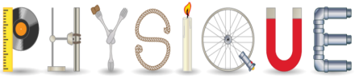
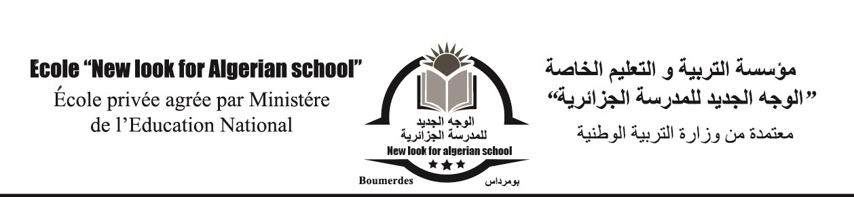
إختبار الثلاثي الأول في مادة العلوم الفيزيائية والتكنولوجيا
السنة الدراسية: 2023/2024 المستوى : الثالثة المتوسط المدة: ساعة ونصف

الجزء الأول:(12نقطة)
التمرين الأول:(6ن)
1/ وازن المعادلات الكيميائية التالية:
Fe + O₂ FeO
Fe + O₂ Fe₂O₃
Fe + O Fe₃O₄
- ماهو العامل المتسبب في اختلاف النواتج في هذه التفاعلات؟
2/ للحصول على الحديد السائل (Fe) يتم تسخين مسحوق الألمنيوم (Al) وأكسيد الحديد الثلاثي) (Fe₃O₄ الصلب ،
فينتج الألومين والحديد .(يتكون جزيء الألومين من ذرتين(2) ألمنيوم وثلاث (3) ذرات أكسجين)
1.أكتب الصيغة الجزيئية للألومين.
2.مانوع التحول الحادث؟
3.اكمل الجدول التالي:
النواتج | المتفاعلات | التحول الكيميائي
 |  | عيانيا (الأنواع الكيميائية)
 |  | مجهريا(الأفراد الكيميائية)

التمرين الثاني:(6ن)
قدمت لك الوثيقة1 التالية تحتوي على تركيبتين :
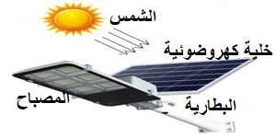
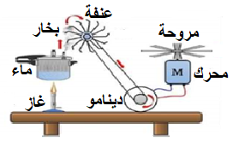

التركيبة1 التركيبة 2

1/ ماهو الفعل النهائي الذي نريد تحقيقه في كل تركيب؟
2/ اشرح كيف تشتغل التركيبة 2
3/ انجز السلسلة الوظيفية الموافقة لكل تركيبة.

الصفحة 1 / 2

الجزء الثاني:(8نقاط)
الوضعية الإدماجية:
محمد يهوى اكتشاف الجديد وهو يطالع في بحث عنوانه "حقائق عن عنصر النحاس" مفاده :النحاس ذلك المعدن اللامع المحمر ، أول معدن تناوله الانسان وهو ناقل جيد للحرارة والكهرباء لذلك يستخدم في الالكترونيات وأسلاك التوصيل.
يملك محمد في بيته شمعدان( الوثيقة 1) قديم من معدن النحاس Cu لتعرضه للرطوبة تفاعل مع غاز الأكسجين في الهواء وظهرت عليه طبقة لونها أخضر هي أكسيد النحاس CuO
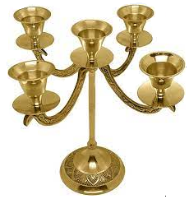
الوثيقة 1

1.فسر سبب تشكل اللون الأخضر على النحاس ثم حدد العامل المؤثر في حدوثه.
2. عبر عن التفاعل الحادث بملأ الجدول التالي:

النواتج | المتفاعلات | التحول الكيميائي
 |  | عيانيا (الأنواع الكيميائية)
 |  | مجهريا(الأفراد الكيميائية)

3.أكتب معادلة تفاعل النحاس مع الأكسجين لانتاج أكسيد النحاس ثم وازنها وكتابة الحالة الفيزيائية .

فكرو جيدا ولا تتسرعو
حظ موفق يا نجوم الفيزياء

الصفحة 2 / 2

